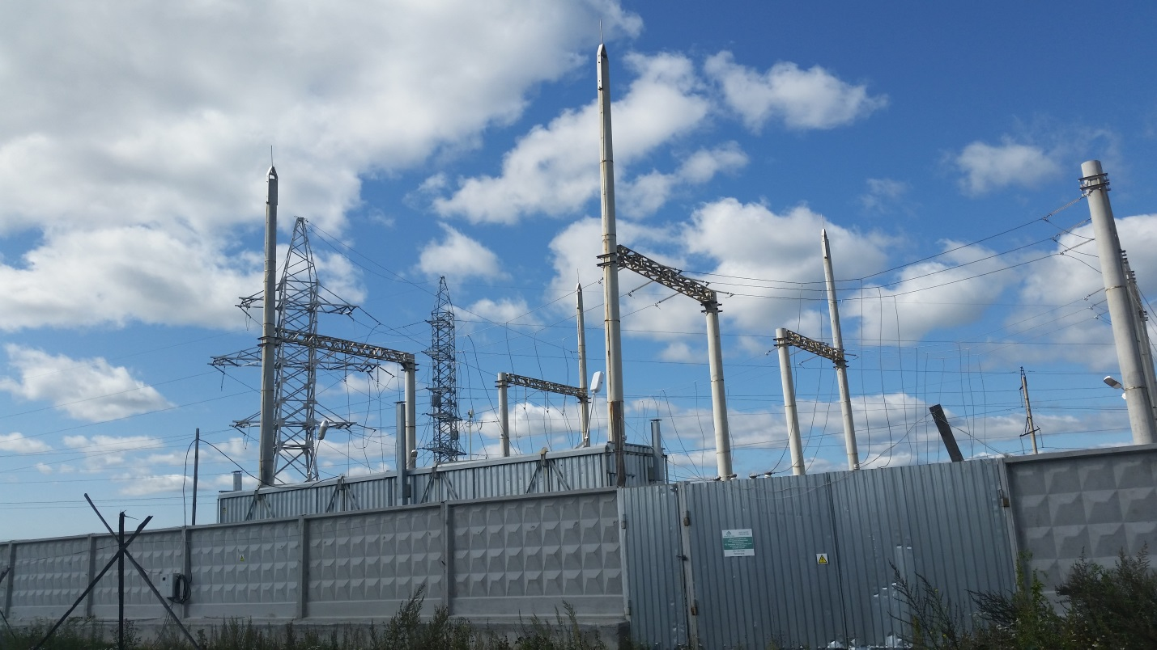

Получены от Ростехнадзора допуски к эксплуатации нового электрооборудования – пяти КТПН 10/04 кВ. Разрешение Ростехнадзора это всегда событие! Сама электроподстанция 110/10 кВ действует на территории Индустриального парка «ПРО-БИЗНЕС-ПАРК» с января 2014 г. и уже известна тем, что является первой частной электроподстанцией на юге города.

С получением допусков у Резидентов начались приятные хлопоты. Они могут присоединять свои объекты к электросетям и получать акты разграничения балансовой принадлежности.

Для обеспечения электроснабжения всей территории индустриального парка, планируется построить еще 4 КТПН 10/0,4 кВ.